

FERNANDO HENRIQUE DOS SANTOS ROCHA

DESENVOLVIMENTO DE UMA PLATAFORMA EAD PARA ENSINO DA LÍNGUA INGLESA

LAVRAS
2016
FERNANDO HENRIQUE DOS SANTOS ROCHA

DESENVOLVIMENTO DE UMA PLATAFORMA EAD PARA ENSINO DA LÍNGUA INGLESA

Monografia apresentada à Universidade Federal de Lavras, como parte das exigências do Curso de Sistemas de Informação, para a obtenção do título de Bacharel.

Prof. Dr. André Luiz Zambalde
Orientador

LAVRAS-MG
2016
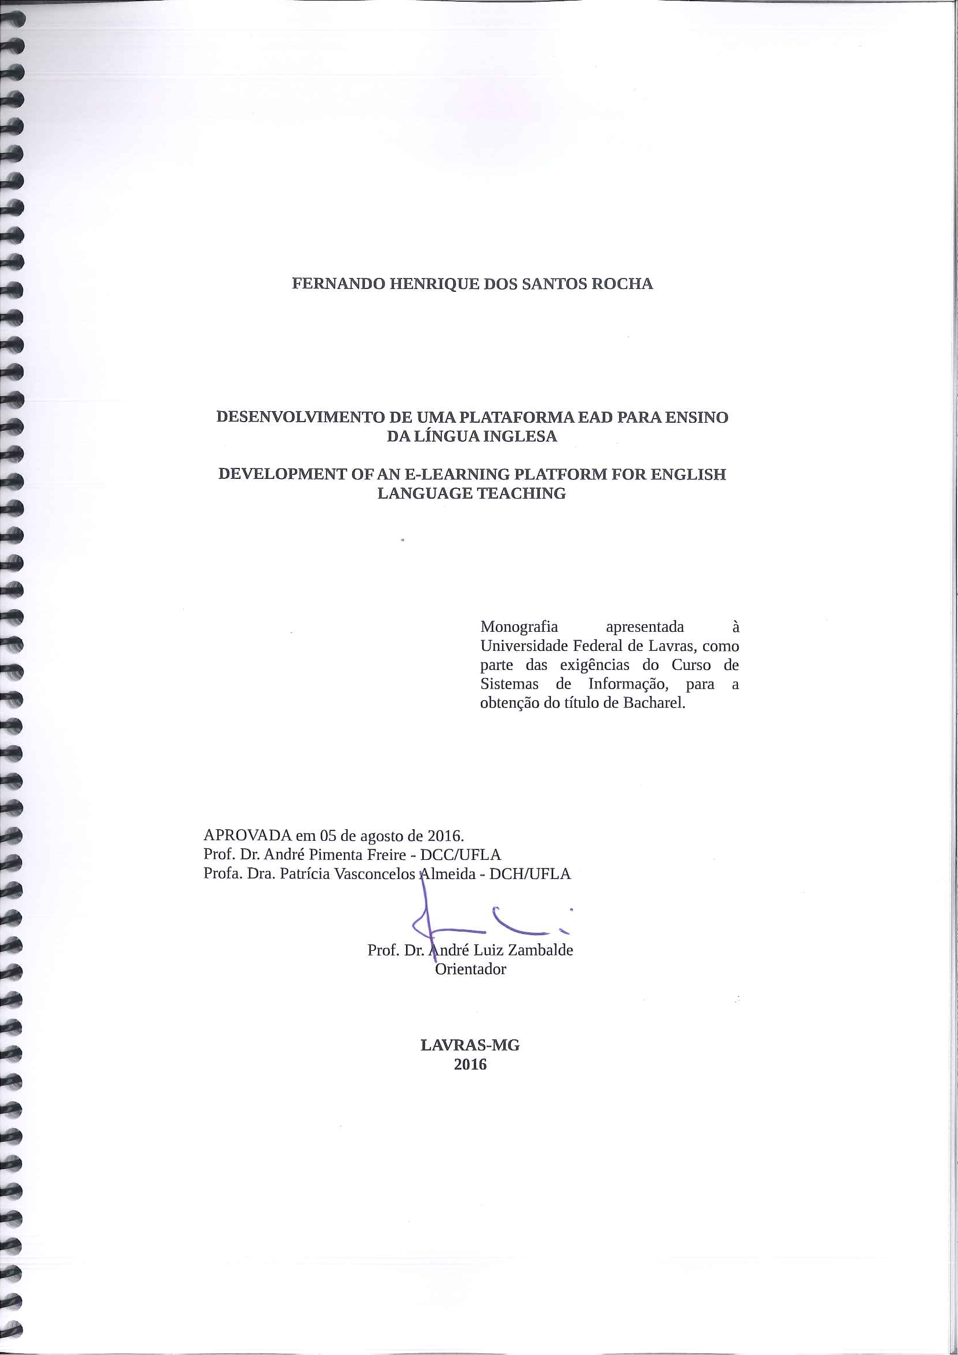

À meus familiares, sobre tudo a meu pai, Valdir Carvalho Rocha e minha mãe, Maria Do Carmo dos Santos Rocha, pelo apoio e confiança que sempre depositaram sobre mim, nunca deixando de acreditar e apoiar meus sonhos. À minha namorada, Thais Vitorino Mendonça, que fez parte dessa jornada, sempre como sinônimo de inspiração, excelência e amor.
Dedico
RESUMO

O We Learn é uma comunidade onde qualquer pessoa pode ensinar e aprender inglês. Baseado em mobilidade e cooperação, esse projeto pretende deixar um legado, uma plataforma onde praticantes do idioma possam aprender de forma colaborativa e flexível. Este trabalho relata todos os passos do desenvolvimento dessa plataforma, desde sua idealização, com o levantamento de requisitos junto a professores, até a fase de modelagem de dados e implementação. Na fase de levantamento de requisitos, trinta e três professores de inglês de diferentes partes do país foram entrevistados via Skype, possibilitando o entendimento de suas necessidades, nove professores aceitaram participar de uma validação de ideia, onde o funcionamento da plataforma foi simulado e as primeiras videoaulas foram criadas. A plataforma foi desenvolvida em PHP, com banco de dados MySQL. Focada em usabilidade e portabilidade, foram utilizados o Bootstrap e o Material Design, tendo como resultado uma interface fluida, amigável e intuitiva.

Palavras-chave: Plataforma E-learning, Educação a distância, Desenvolvimento web.

ABSTRACT

We Learn is a community where anyone can teach and learn English. Based on mobility and cooperation, this project intends to leave a legacy: a platform where the language practicums can learn in a collaborative and flexible way. This project reports all of the platform’s development’s steps, since its idealization, with the requirements gathering with teachers, until the data modeling and implementation phase. During the requirements gathering, 33 English teachers from different parts of the country were interviewed via Skype, making possible the understanding of their needs. 9 teachers accepted to participate of a idea validation, where the platform working was simulated and the fists video-lessons were created. The platform was developed in PHP and the database in MySQL. Focused on usability and portability, Bootstrap and Material Design were used, resulting in a smooth, friendly and intuitive interface.

Keywords: E-learning platform, Distance learning, Web development.
SUMÁRIO
1 INTRODUÇÃO 8
1.1 Justificativa 8
1.2 Objetivo 9
2 REFERENCIAL TEÓRICO 11
2.1 Processo de desenvolvimento de software 11
2.1.1 Modelos genéricos de processo de desenvolvimento 12
2.1.2 Coleta de dados 14
2.1.3 Análise de requisitos 15
2.2 Educação a distância 16
2.3 Tecnologias no ensino de inglês 18
3 MATERIAIS E MÉTODOS 21
3.1 Levantamento de requisitos 21
3.1.1 Requisitos funcionais 22
3.1.2 Requisitos não funcionais 22
3.2 Validação da ideia.....................................................................................23
3.3 Ferramentas de modelagem 25
3.3.1 Diagrama de caso de uso 25
3.3.2 Modelo entidade relacionamento 26
3.4 Banco de dados 28
3.5 Implementação 28
4 RESULTADOS 30
5 CONCLUSÃO 34
REFERÊNCIAS 35
ANEXO 1 – TELAS RESPONSIVAS 37
ANEXO 2 – TELA DE AUTENTICAÇÃO 38
ANEXO 3 – TELA DE CONFIGURAÇÕES 39
ANEXO 4 – TELA ESTÚDIO DE CRIAÇÃO 40
ANEXO 5 – ESCLARECIMENTO DO COMITÊ DE ÉTICA 41

1 INTRODUÇÃO

Este trabalho apresenta a documentação de We Learn, uma plataforma web destinada ao ensino da língua inglesa. Neste documento estão presentes as principais informações para o entendimento técnico da solução implementada, contendo um levantamento de informações que justificam o seu desenvolvimento, os objetivos do projeto, uma descrição dos seus requisitos, seu projeto lógico funcional e de dados, bem como detalhes de sua implementação.
O objetivo deste documento é proporcionar uma visão abrangente sobre todo o processo de criação da plataforma, desde a etapa de análise de requisitos junto a professores de inglês, até a validação de ideia e desenvolvimento.

1.1 Justificativa

Em 2015 o mundo atingiu a marca de 3 bilhões de pessoas conectadas à Internet, o equivalente a 42,4% da população mundial. O Brasil fechou 2014 com 107,7 milhões de internautas, ultrapassando o Japão e se tornando o quarto país com a maior população de usuários de Internet do mundo, segundo cálculos da consultoria de tecnologia eMarketer.
O forte crescimento impulsionado por dispositivos móveis mais baratos e conexões via banda larga, torna o cenário E-learning cada vez mais atrativo, uma ferramenta para o aprendizado eficiente e flexível do inglês, viabilizando o estudo a pessoas que antes não tinham condições para pagar por um curso presencial ou tempo para frequentar as aulas.
Esse cenário também é propício aos professores, que podem aproveitar essas oportunidades para conquistar um mercado em crescimento. A grande motivação do projeto é realizar esse encontro, entre alunos e professores.
Muitos professores autônomos de inglês, já buscam auxilio de tecnologias como Skype e outras ferramentas da internet. Na hora de ensinar até o Google Images se torna um grande aliado. Esses professores sentem falta de uma plataforma voltada a eles, onde possam montar seus cursos e oferecê-los de uma maneira mais profissional. Essa necessidade foi percebida na etapa de levantamento de requisitos e será descrita no capitulo 3.

1.2 Objetivo

Segundo dados da EPI, divulgados pela empresa EF Education First, em 2014 o Brasil ocupava a 38ª posição no ranking internacional de proficiência em inglês, com 49,96 pontos, colocando o país na categoria "proficiência baixa", atrás dos outros integrantes do BRIC: China (50,15), Rússia (50,44) e Índia (53,54), ocupando a categoria de proficiência "moderada".
Apenas 5% da população domina um segundo idioma e o progresso desses números não corresponde à magnitude do desenvolvimento econômico do país. De acordo com o Ibope, cerca de 80% dos brasileiros de classe média afirmam não falar nenhuma língua estrangeira, o que interfere diretamente na competitividade brasileira diante dos pares internacionais. Para o Brasil ser relevante no mundo, precisa falar inglês.
O cenário da internet é o que mais cresce, segundo análises do eMarketer com base em estimativas de 41 países. Até 2018 quase a metade do mundo vai acessar a web, o Brasil deve se manter como o quarto maior usuário da web, chegando aos 125,9 milhões de internautas. Cada vez mais a população tende a realizar atividades online, como compras, aulas e outras.
Por essa razão esse trabalho tem por objetivo a criação de uma plataforma de ensino-aprendizagem de inglês, viabilizando toda a parte técnica e burocrática para que as aulas aconteçam em ambiente online, aproveitando o crescimento e investimento em educação a distância.
Assim, professores terão um painel de controle, onde irão criar novos cursos e acompanhar os resultados dos que já estão publicados, e os alunos terão uma área dentro da plataforma onde as aulas acontecem e podem escolher entre as diversas opções de cursos e professores, além de poder combinar aulas via Skype e encontrar outras pessoas para praticar o idioma.

2 REFERENCIAL TEÓRICO

Neste capítulo são apresentados os conceitos necessários para o desenvolvimento e entendimento do trabalho. São apresentados conceitos sobre o processo de desenvolvimento de software, educação à distância e tecnologias utilizadas no ensino do inglês.

2.1 Processo de desenvolvimento de software

Segundo Sommerville (2007) um processo de software é um conjunto de atividades que leva a produção de um produto de software, não havendo um processo ideal, embora existam muitos processos de software diferentes, algumas etapas fundamentais são comuns a todos eles, como:
a) Especificação de software: A funcionalidade do software e as restrições sobre sua operação devem ser definidas.
b) Projeto e implementação de software: O software que atenda à especificação deve ser produzido.
c) Validação de software: O software deve ser validado para garantir que ele faça o que o cliente deseja.
d) Evolução de software: O software deve evoluir pra atender às necessidades mutáveis do cliente.

2.1.1 Modelos genéricos de processo de desenvolvimento

Sommerville (2007) cita três modelos genéricos de processo que são amplamente utilizados: o modelo cascata, desenvolvimento evolucionário e engenharia baseada em componentes. Esses modelos genéricos não são descrições definitivas de processos de software. Ao contrário, são abstrações do processo que podem ser usadas para explicar diferentes abordagens para o desenvolvimento. Eles podem ser considerados frameworks de processos que podem ser ampliados e adaptados para criar processos mais específicos.
O modelo cascata considera as atividades fundamentais do processo, compreendendo especificação, desenvolvimento, validação e evolução. Esse modelo recebe esse nome devido ao encadeamento de uma fase com a outra, como mostrado na Figura 1. Esse modelo deve ser utilizado apenas quando os requisitos forem bem compreendidos e houver pouca probabilidade de mudanças radicais (SOMMERVILLE, 2007).

Figura 1 – Modelo cascata ou ciclo de vida de software
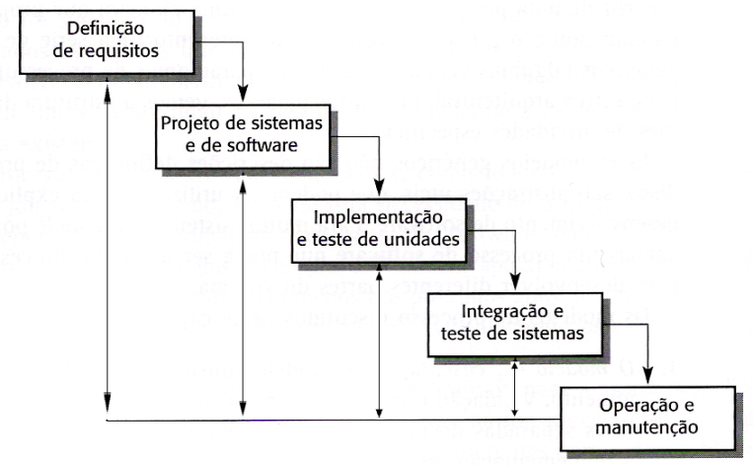
Fonte: Sommerville (2007)
O desenvolvimento evolucionário baseia-se na ideia de desenvolvimento de uma implementação inicial, expondo o resultado aos comentários do usuário e refinando esse resultado por meio de várias versões até que seja desenvolvido um sistema adequado (SOMMERVILLE, 2007).

Figura 2 – Modelo evolucionário
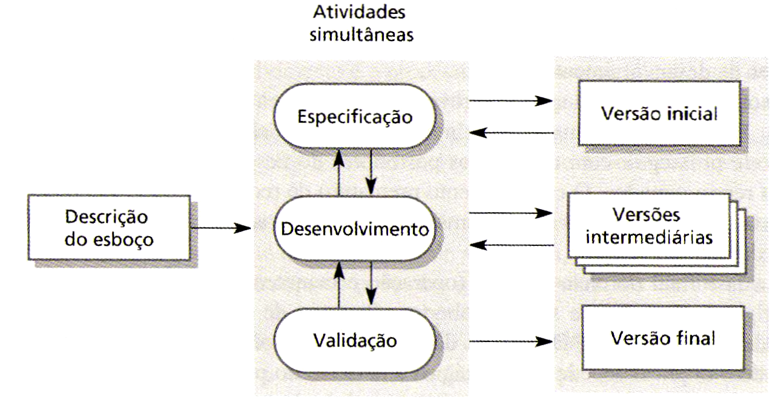
Fonte: Sommerville (2007)

O modelo de engenharia de software baseada em componentes baseia-se na existência de um número significativo de componentes reusáveis. O processo de desenvolvimento do sistema enfoca a integração desses componentes, em vez de desenvolvê-los a partir do zero (SOMMERVILLE, 2007).

Figura 3 – Engenharia de software baseada em componentes
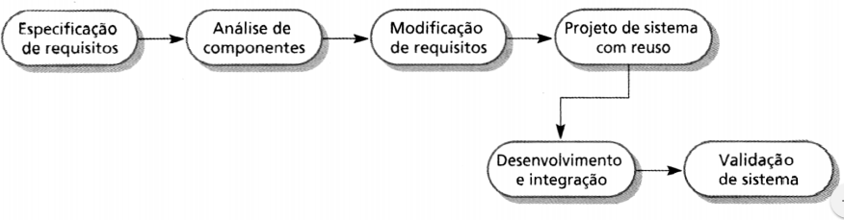
Fonte: Sommerville (2007)

O modelo utilizado neste trabalho foi o cascata. Devido a dificuldade em se receber feedbacks constantes de professores que se encontravam em diferentes partes do país, se optou por um desenvolvimento em cadeia, para isso foi necessário realizar uma boa coleta de dados e análise de requisitos.

2.1.2 Coleta de dados

Segundo Rogers, Sharp e Preece (2013) o objetivo da coleta de dados é a obtenção de dados suficientes, precisos e relevantes para que um conjunto de requisitos estáveis possa ser produzido, já no âmbito da avaliação, a coleta de dados é necessária a fim de captar as reações dos usuários e seu desempenho com um sistema ou protótipo. Os autores citam três técnicas principais de coleta de dados: entrevistas, questionários e observação. Neste trabalho a técnica utilizada foi a de entrevistas.
Kahn e Cannell (1957, citado por Rogers, Sharp e Preece, 2013, p. 228), afirma que as entrevistas podem ser entendidas como uma “conversa com um propósito”. Para Fontana e Frey (1994, citado por Rogers, Sharp e Preece, 2013, p. 228) existem quatro tipos principais de entrevistas: abertas ou não estruturadas, estruturadas, semiestruturadas e entrevistas de grupo.
A técnica de entrevista utilizada neste trabalho foi a não estruturada, ela é exploratória e mais parecida com uma conversa em torno de um tema específico, tendo como principal benefício a riqueza de dados gerados, pois muitas vezes os entrevistados podem mencionar aspectos que o entrevistador ainda não havia considerado (ROGERS; SHARP; PREECE, 2013).

2.1.3 Análise de requisitos

Na engenharia de software, dois tipos diferentes de requisitos foram tradicionalmente identificados: os requisitos funcionais, que dizem o que o sistema deve fazer, e os requisitos não funcionais, que dizem que restrições existem sobre o sistema e seu desenvolvimento (ROGERS; SHARP; PREECE, 2013).
Boehm e Basili (2001, citado por Rogers, Sharp e Preece, 2013, p. 354) apresentam uma lista dos dez melhores resultados de redução de defeitos de software; o primeiro desses afirma que “encontrar e corrigir um problema depois da entrega é frequentemente cem vezes mais caro do que encontrá-lo e corrigi-lo durante a fase de requisitos e design”.
A Figura 4 ilustra muito bem o que pode dar errado, se os requisitos não estão claramente articulados.

Figura 4 – Charge análise de requisitos não claramente articulados
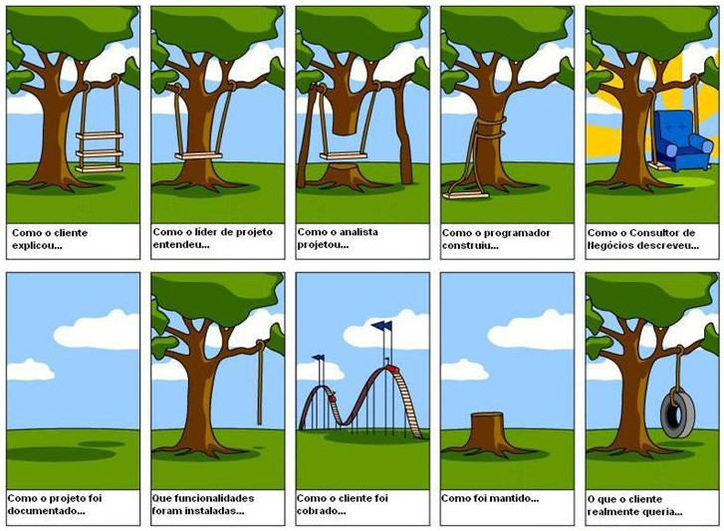
Fonte: Rogers, Sharp e Preece (2013)

2.2 Educação a distância

Educação a distância (EAD) é uma espécie de educação baseada em procedimentos que permitem o estabelecimento de processos de ensino e aprendizagem mesmo onde não existe contato face a face entre professores e alunos, ela permite um alto grau de aprendizagem individualizada (CROPLEY e KAHL, 1983 apud BELLONI, 2008).
Belloni (2008) menciona três modelos/gerações distintos de EAD, que foram classificados conforme as tecnologias utilizadas em cada época para promover a interação entre os participantes do curso, principalmente entre professor e aluno.
O primeiro modelo ou geração seria o ensino por correspondência. Neste modelo os estudantes recebiam o material de estudo por correio que era a principal ferramenta de comunicação entre distâncias longas, estudavam sozinhos os conteúdos, as dúvidas dos alunos e as avaliações deveriam ser enviadas por correio. Evans e Nation (1993) destacam que:
A primeira geração, o ensino por correspondência, foi engendrado nos finais do século XIX pelo desenvolvimento da imprensa e dos caminhos de ferro. Nesta fase pioneira a interação entre professor e aluno era lenta, esparsa e limitada aos períodos em que os estudantes se submetiam aos exames previstos (EVANS e NATION, 1993, p. 203 apud BELLONI, 2009, p. 56).
O segundo modelo ou geração é o ensino multimeios a distância, desenvolvido nos anos 60 este modelo tinha como ferramenta principal de interação os meios de comunicação audiovisuais e computadores além do material impresso e das correspondências via correio. Belloni (2009) elucida que:
O modelo da segunda geração – multimeios – desenvolveu-se a partir das orientações behaviouristas e industrialistas típicas da época – pacotes instrucionais, público de massa, economia de escala, integrando em maior ou menor medida as inovações tecnológicas de comunicação e informação, e ainda hoje é o modelo prevalente na grande maioria das experiências de EAD. Seus meios principais são o impresso, programas de vídeo e áudio, difundidos via cassetes ou via antena (broadcasting)(BELLONI, 2009, p. 56).
A terceira geração ou modelo de ensino surge nos anos 90 com o aparecimento das ferramentas WEB. O interessante neste modelo é que a interação deixa de ter um perfil de educação de massa e possibilita a interação personalizada com cada aluno. Segundo Belloni (2009):
A terceira geração de EAD começa a surgir nos anos 90, com o desenvolvimento e disseminação das NTIC, sendo muito mais uma proposta a realizar do que propriamente uma realidade a analisar. Seus meios principais, ou serão, todos os anteriores mais os novos, o que implicará mudanças radicais nos modos de ensinar e aprender: unidade de curso concebidas sobre a forma de programas interativos informatizados (que tenderam a substituir as unidades de curso impressas); Redes telemáticas com todas as suas potencialidades (banco de dados, e-mail, lista de discussão, sites,etc.); CD-ROMs didáticos, de divulgação científica, cultural geral, de “infotenimento” (BELLONI, 2009, p. 57).
A Educação a Distância desempenha hoje papéis múltiplos, que vão desde a atualização de conhecimentos específicos até a formação profissional. Assim, as práticas de EAD têm algo a contribuir para o desenvolvimento educacional de um país, notadamente de uma sociedade com as características brasileiras (grande extensão territorial, concentração das atividades no sudeste do país, número limitado de vagas nas universidades públicas), em que o sistema educacional não consegue desenvolver as múltiplas ações que a cidadania requer (NUNES, 1993 apud SILVEIRA, 2007, p. 92).
Nesta modalidade de educação existe liberdade para o estudante organizar o seu próprio currículo e estudar segundo o seu próprio ritmo, o que implica, da parte deste, responsabilidade e disciplina (CIRIGLIANO, 1983).

2.3 Tecnologias no ensino de inglês

Em 2012 a ABRAPUI organizou o III Congresso Internacional da Associação Brasileira de Professores Universitários de Inglês. O evento reuniu vários pesquisadores em torno da discussão do uso da tecnologia no ensino de inglês. Alguns trabalhos apresentados neste congresso foram publicados em forma de artigo, e serão brevemente descritos a seguir, com o intuito de exemplificar algumas pesquisas conduzidas dentro da temática de ensino de línguas com o auxilio de tecnologias da informação.
Cardoso (2012) analisou o impacto de diferentes tarefas propostas na plataforma de ensino à distância Moodle no aprendizado de vocabulário em inglês de 24 alunos de um curso técnico em Informática. Os resultados qualitativos dos questionários on-line mostraram efeitos positivos. Os alunos relataram que gostaram de utilizar a plataforma de ensino a distância e que o uso da internet possibilitou o acesso a dicionários e on-line e sites que ajudaram na realização das tarefas e consequentemente no processo de aprendizado. Uma análise quantitativa que comparou o vocabulário dos alunos no pré e pós teste com o recurso tecnológico, apontaram um ganho de vocabulário, sugerindo que o aprendizado do inglês apoiado por um computador pode ajudar muito no aprendizado do idioma.
Oliveira (2012) investigou o uso do livro digital do ponto de vista da percepção dos alunos, com o objetivo de analisar o impacto dessa ferramenta tecnológica no aprendizado da língua estrangeira. O foco do estudo não era a tecnologia em si, mas sim as atividades humanas que ele apoiava. Um questionário foi aplicado a trinta alunos de inglês de um universidade pública. As perguntas buscaram entender se os alunos gostaram não apenas do livro digital, mas também de todo o seu conteúdo, abordando a motivação e participação da classe em relação ao livro e os impactos que ele gerou ao processo de aprendizagem. O estudo mostrou que o livro digital contribuiu muito no processo de aprendizagem, ajudando os alunos a participar mais ativamente das aulas. Os alunos concordaram que as aulas se tornaram mais interativas e e as imagens e sons foram importantes no processo de aprendizagem. Os alunos também relataram a importância de um professor como intermediador do processo. Oliveira recomendou cautela na interpretação dos dados, devido ao pequeno número de participantes, mas concluiu que o livro digital é um recurso tecnológico valioso e deve ser incorporado ao ensino tradicional.
Os estudos apresentados acima, mostram ferramentas tecnológicas que apoiam o aprendizado de inglês tradicional em sala de aula, mas existem uma série de plataformas que oferecem recursos para que pessoas possam aprender inglês em qualquer lugar, de maneira auto didata, como o Duolingo, Busuu, Babbel, EngVid, etc. O We Learn pretende unir essas duas características, oferecendo um acesso a materiais em vídeo aulas e pdf e também a possibilidade de suporte com professores ou outros estudantes, oferecendo um serviço semelhante ao do Italk e EngVid. O Italk, pela forma como os usuários se conectam e o EngVid pela forma como as videoaulas são apresentadas.
O EngVid reúne videoaulas de professores nativos e experientes, as aulas abrangem gramática, vocabulário, pronúncia, e preparatórios para testes como IELTS e TOEFL.
A plataforma Italki conecta alunos e professores de idiomas de todas as partes do mundo, a interação acontece via Skype. Ao comunicarem com outros falantes nativos, os alunos aumentam ao máximo as situações de prática da língua em contextos significativos. Algumas plataformas como o Italki oferecem-nos a possibilidade de determinar o perfil dos interlocutores (de forma a escolhermos, por exemplo, pessoas que partilham os mesmos centros de interesses).

3 MATERIAIS E MÉTODOS

Este capitulo descreve os procedimentos realizados durante a realização do trabalho, buscando melhor entendimento de como chegamos aos resultados esperados.

3.1 Levantamento de requisitos

Para entender as funcionalidades necessárias a plataforma, foram realizadas entrevistas com professores de inglês de diferentes partes do país. Para isso foi criado um formulário simples, onde o professor deixava seus dados de contato (E-mail e WhatsApp). Durante um mês esse formulário foi divulgado em grupos do Facebook, tendo uma aceitação bastante satisfatória, após deixar os dados de contato, os professores eram convidados a uma conversa via Skype, ao todo foram 33 professores entrevistados, dos estados de São Paulo, Minas Gerais, Rio de janeiro, Santa Catarina, Goiás, Distrito Federal e uma professora de Sydney (Austrália).
As entrevistas mostraram que mesmo com a grande quantidade de plataformas para o ensino de idiomas no mercado, ainda há espaço para novas ideias. Em geral, a grande maioria dos professores tinha experiência em aulas presenciais e planejavam começar no meio virtual, mas não sabiam como dar o primeiro passo. Precisavam de um espaço onde pudessem colocar seu material e receber orientações básicas com relação a questões técnicas de edição, iluminação, áudio e gravação. A maioria dos professores já estava começando a dar algumas aulas via Skype e mostraram interesse em participar de uma plataforma, onde além de criar cursos online, poderiam receber novos alunos para suas aulas via Skype.

3.1.1 Requisitos funcionais

Os requisitos funcionais descrevem as funcionalidades do sistema, informando como deve se comportar em determinadas situações. O que deve e o que não deve ser feito, no Quadro 1 estão listados alguns requisitos funcionais.
Quadro 1 – Requisitos funcionais
1 | Os usuários devem ser capazes de definir se querem ou não utilizar o recurso de aula via Skype.
2 | Apenas usuários do tipo professor devem ser capazes de criar novos cursos, aulas e gerenciar os mesmos.
3 | Qualquer usuário deve ser capaz de se inscrever e assistir as aulas de um curso.
4 | Apenas usuários do tipo professor devem ser capazes de oferecer aulas via Skype.
5 | Apenas usuários do tipo professor recebem avaliações, qualquer usuário deve ser capaz de avaliá-lo.
6 | Qualquer usuário deve ser capaz de favoritar outro usuário.
7 | Um usuário deve ser bloqueado caso receba 5 denuncias.

Fonte: Do autor (2016)

3.1.2 Requisitos não funcionais

São requisitos relacionados ao uso da plataforma em termos de desempenho, usabilidade, manutenção e tecnologias evolvidas. O Quadro 2 apresenta alguns requisitos não funcionais do sistema.
Quadro 2 – Requisitos não funcionais
1 | A interface deve ser clara e objetiva, utilizando tecnologias e padrões atuais.
2 | O layout deve se adaptar aos mais diversos tamanhos de tela.
3 | O sistema deve ser desenvolvido em uma linguagem multiplataforma.
4 | O código deve ser de fácil manutenção, adição de recursos e entendimento.
5 | O sistema não deve ser utilizado com a versão 9 do Internet Explorer ou anteriores, devido a falta de compatibilidade com o Material Design e Bootstrap.
6 | Deve se dar prioridade a ferramentas e tecnologias open source.

Fonte: Do autor (2016)

3.2 Validação da ideia

Após realizadas as entrevistas, 9 dos 33 professores se disponibilizaram a participar de uma validação de ideia, uma simulação do funcionamento da plataforma antes do seu desenvolvimento, com o objetivo de detectar possíveis falhas e necessidades de mudança, poupando tempo e trabalho em vão.
Para simular as funcionalidades da plataforma, foram utilizados o Trello e o You Tube. Após definidos os temas dos cursos, as aulas foram organizadas no Trello, separadas em 3 etapas (aguardando, em andamento e finalizado) como mostrado na Figura 5.
Na etapa “aguardando”, eram definidas as ideias para a gravação da video aula. Após estruturada a aula, se passava para a etapa “em andamento”, nessa etapa eram realizadas a gravação e edição das aulas. O Trello possui uma organização em cartões, onde é possível fazer comentários, carregar arquivos, adicionar checklists, prazos de entrega e muito mais. Desta forma, foi possível manter organizadas todas as tarefas e sanar as duvidas que surgiam dos professores. Após terminada a etapa “em andamento”, o cartão da aula era movido para o quadro “finalizado”, e já estava disponível para ser publicada no You Tube. Dessa forma foi possível a produção das primeiras videoaulas, antes mesmo do desenvolvimento da plataforma.
Figura 5 – Organização de tarefas no Trello
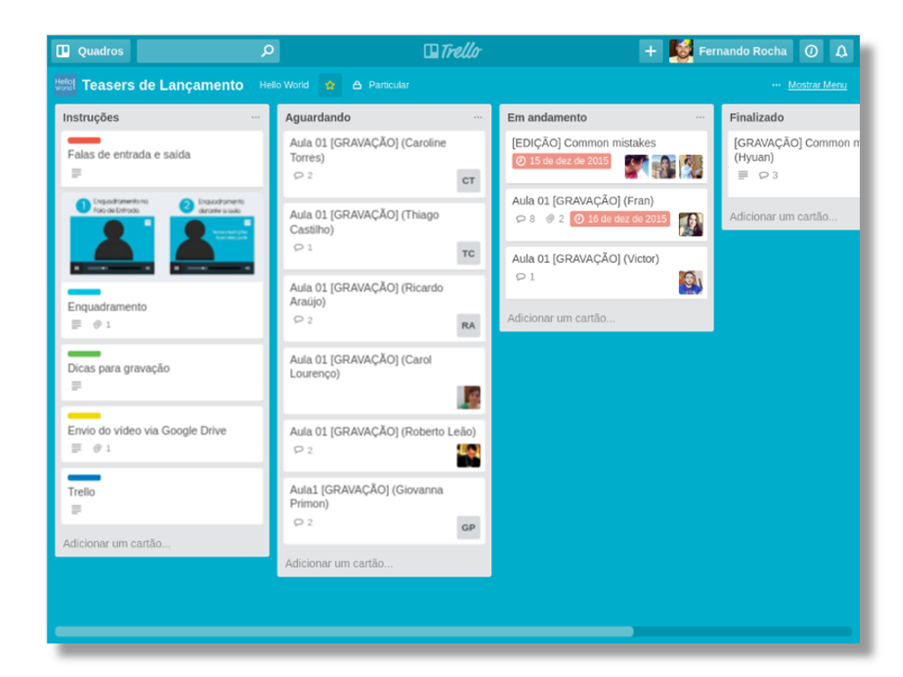
Fonte: Do autor (2016).

3.3 Ferramentas de modelagem

Para modelar o cenário do sistema, foi utilizado o programa Astah Professional, e o resultado foi o diagrama de caso de uso que pode ser observado na Figura 6.
A modelagem do banco de dados foi feita a partir do MySQL Workbench, e pode ser observada na Figura 7.

3.3.1 Diagrama de caso de uso

O diagrama de caso de uso é um cenário, que mostra as funcionalidades do sistema, do ponto de vista do usuário.

Figura 6 – Diagrama de caso de uso
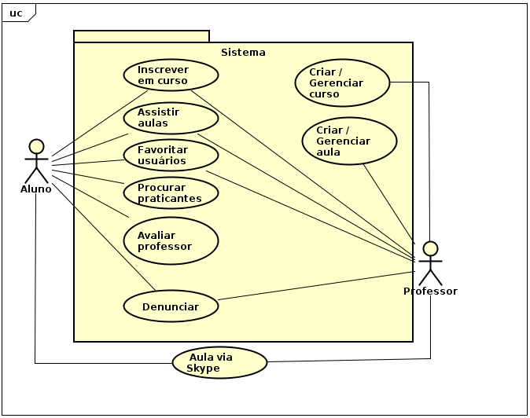
Fonte: Do autor (2016).

3.3.2 Modelo entidade relacionamento

O modelo de entidade relacionamento, também chamado de modelo ER, é um modelo utilizado em Engenharia de Software para descrever objetos (entidades) envolvidos em um domínio de negócio, com suas características (atributos) e como elas se relacionam entre si (relacionamentos). Em geral ele representa de uma maneira abstrata a estrutura que o banco de dados da aplicação irá possuir conforme ilustrado na Figura 7.
Figura 7 – Modelo entidade relacionamento
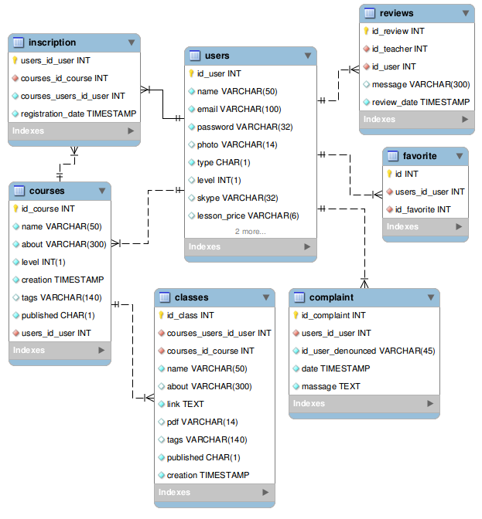
Fonte: Do autor (2016).

3.4 Banco de dados

Com base no modelo entidade relacionamento da Figura 7, foi criado um banco de dados MySQL. O software escolhido para a gestão da base de dados foi o phpMyAdmin, uma ferramenta open source escrita em PHP, destinada a lidar com a administração do MySQL pela web.

3.5 Implementação

A partir dos itens de requisitos não funcionais 1, 2, 3 e 6 do Quadro 2, foram escolhidos o PHP, JQuery, Bootstrap e Material Design para o desenvolvimento da plataforma, eles serão descritos a seguir:
a) PHP: Foi escolhido por ser uma linguagem open source, multiplataforma, muito utilizada, e especialmente adequada para o desenvolvimento web, atendendo assim aos requisitos 3 e 6 do Quadro 2. É uma linguagem de servidor, o que significa que os dados tratados por ele não são exibidos para o usuário, ele trata todos esses dados do lado do servidor e devolve ao usuário o resultado em forma de HTML, sendo assim, ideal para se trabalhar com senhas e campos que exigem maiores cuidados;
b) JQuery: Uma biblioteca JavaScript open source voltada principalmente a manipulação do DOM, gerenciamento de eventos e Ajax, buscando livrar os desenvolvedores de lidar diretamente com uma série de problemas de compatibilidade entre navegadores.
c) Bootstrap: É um framework HTML, CSS e JavaScript. Também é uma ferramenta open source e foi utilizado por ser a maneira mais rápida e simples para desenvolvimento de projetos responsivos e focados para dispositivos móveis na web, atendendo assim ao requisito 2 e 6 do Quadro 2.
d) Material Design: É o padrão visual adotado pelo Google, no Android e em plataformas como o Google Drive e Gmail. O Material Design foi escolhido como base do layout da plataforma por atender ao requisito 1 do Quadro 2, trazendo uma excelente experiência ao usuário. Qualquer pessoa que já utilizou algum serviço do Google irá facilmente se adaptar ao We Learn, além de possuir um design muito bonito e intuitivo.

Durante todo o desenvolvimento foram utilizadas ferramentas de código livre. Para criação e edição de imagens foi utilizado o Gimp. A ferramenta escolhida para a escrita do código foi o Atom, um editor de textos criado pelo GitHub, com uma série de pacotes que facilitam a sua personalização e escrita.
Para o desenvolvimento se utilizou um servidor local XAMPP, que consiste principalmente na base de dados MySQL, o servidor web Apache e interpretadores para linguagens como o PHP.

4 RESULTADOS

Com a conclusão das etapas anteriores, tornou-se possível o desenvolvimento da plataforma We Learn, na condição de um MVP - Mínimo Produto Viável, que corresponde a construção de um produto que entrega o valor que se propôs e que foi desenvolvido com o mínimo de custo e tempo, sendo implementadas as funcionalidades essenciais para o seu funcionamento.
A primeira tela do sistema é a de autenticação, para visualizá-la consulte o Anexo 2, após realizar sua autenticação o usuário é direcionado para a página inicial da plataforma, como mostrado na Figura 8. Nesta tela o usuário pode acessar os cursos disponíveis e suas inscrições.

Figura 8 – Tela inicial
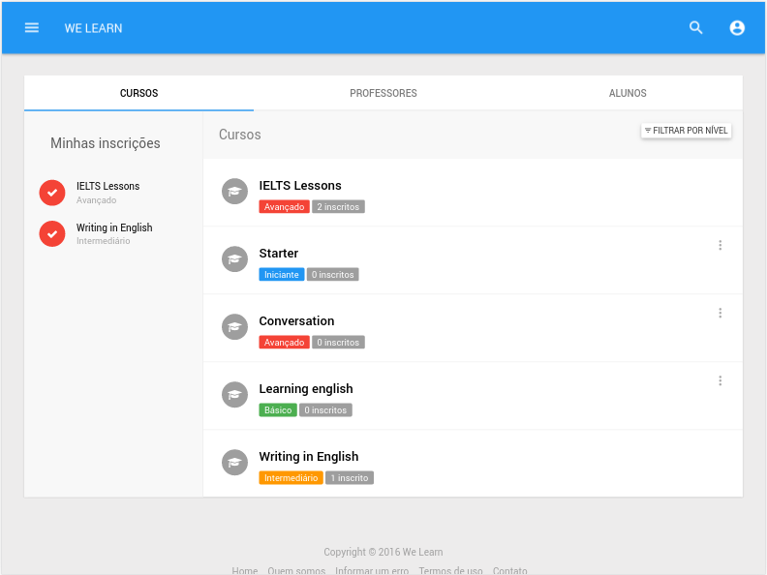
Fonte: Do autor (2016)
Ao selecionar um curso, o usuário tem a opção de assistir suas aulas, inscrever-se ou visualizar o perfil do professor que criou o curso, como mostrado na Figura 9.
Figura 9 – Tela do curso
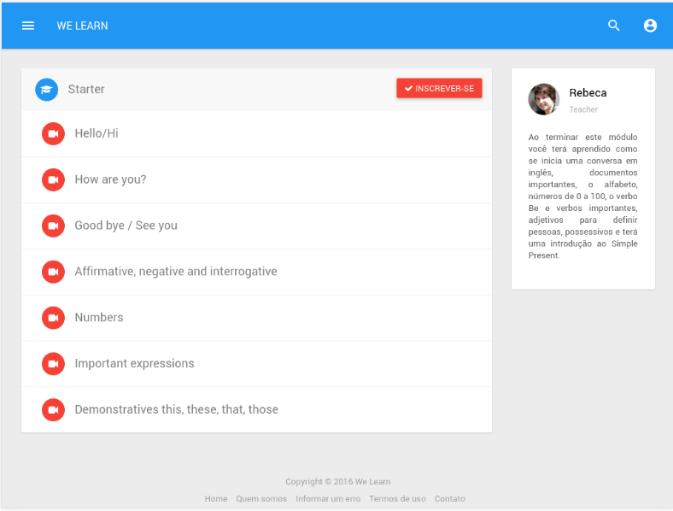
Fonte: Do autor (2016)

Ao visitar o perfil de um professor, como ilustrado na Figura 10, o usuário consegue visualizar os cursos publicados pelo professor e as avaliações que ele recebeu dos outros usuários, além do botão “Favoritar”, indicado pelo ícone de coração, para adicionar o professor a sua lista de favoritos e o botão “Aula via Skype”. Caso o perfil visitado seja de um aluno, serão exibidos os cursos em que ele se inscreveu, o botão “Favoritar” e o botão “Praticar inglês”.

Figura 10 – Tela de perfil
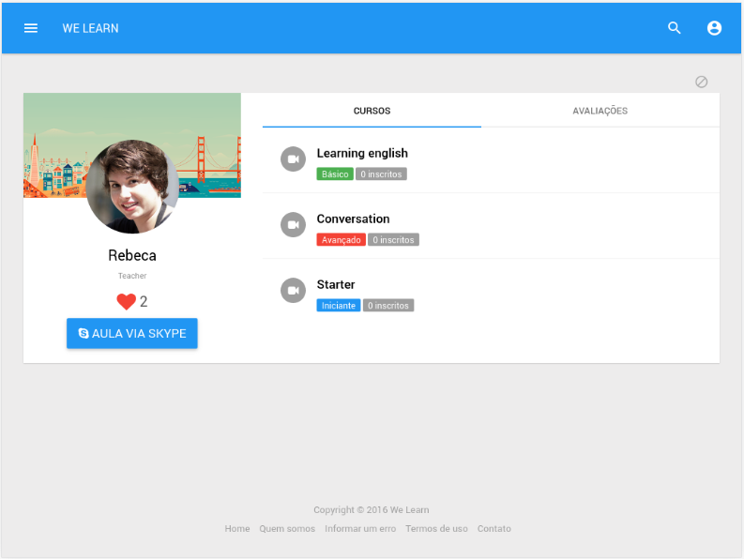
Fonte: Do autor (2016)

O menu, representado na Figura 11, localizado no canto superior esquerdo da plataforma, fornece a navegação para as demais telas do sistema, algumas delas podem ser consultadas no Anexo deste documento. A tela “Estúdio de criação”, tem acesso restrito e apenas professores podem acessá-la.
Figura 11 – Menu de navegação
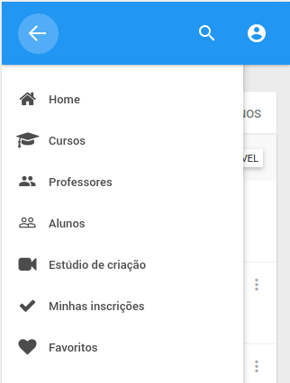

Fonte: Do autor (2016)

5 CONCLUSÃO

Este estudo possibilitou a utilização de diversas habilidades adquiridas durante a graduação e, como resultado final, deixa um legado: uma plataforma de ensino de inglês que tem por objetivo o aprendizado democrático, de livre acesso, onde as pessoas podem contribuir e ajudar umas as outras.
Os resultados mostram que mesmo com as diversas opções de mercado nesta área, ainda há espaço para boas ideias. Cada vez mais as pessoas estão buscando formas de inovação e ainda faltam soluções simples e a disposição de quem está começando a dar os primeiros passos no mundo virtual.
Devido ao prazo restrito, apenas os módulos básicos para o funcionamento da plataforma foram implementados, deixando espaço para a implementação de novos recursos, bem como estudos sobre a aceitação dos usuários e testes mais avançados em trabalhos futuros.

REFERÊNCIAS

BELLONI, Maria Luiza. Educação a Distância, 5ª edição. São Paulo: Autores Associados, 2009.

CARDOSO, Gisele; MOTA, Mailce. Integrating CALL and Vocabulary Acquisition in an ESP Course: An exploratory study. In: III Congresso Internacional da ABRAPUI. Florianópolis: UFSC, 2012.

CIRIGLIANO, Gustavo F. J. (1983). La Educación Abierta. Buenos Aires: El Ateneo, 1983.

GLOBO EDUCAÇÃO, Com proficiência baixa em inglês, Brasil fica estagnado em ranking. Disponível em: <http://g1.globo.com/educacao/noticia/2014/11/com-proficiencia-baixa-em-ingles-brasil-fica-estagnado-em-ranking.html> Acesso em 26 Fev. 2016.

OLIVEIRA, Adelaide. Multiliteracies, Information Ecology and the Digital Book: EFL students’ view of Technology. In: III Congresso Internacional da ABRAPUI. Florianópolis: UFSC, 2012.

ROGERS, Yvonne; SHARP, Helen; PREECE, Jennifer. Design de interação: além da interação humano-computador, 3ª edição. Bookman, 2013.

SILVEIRA, N. C. Pesquisa: Tecnologia em Educação Aplicada à Representação Descritiva. Revista Digital de Biblioteconomia e Ciências da Informação. Campinas: 2007, v. 4, n.2. p 88-109, jan/jun 2007.

SOMMERVILLE, Ian (2007). Engenharia de software, 8ª edição. São Paulo: Pearson Addison – Wesley, 2007.

ANEXO 1 – TELAS RESPONSIVAS
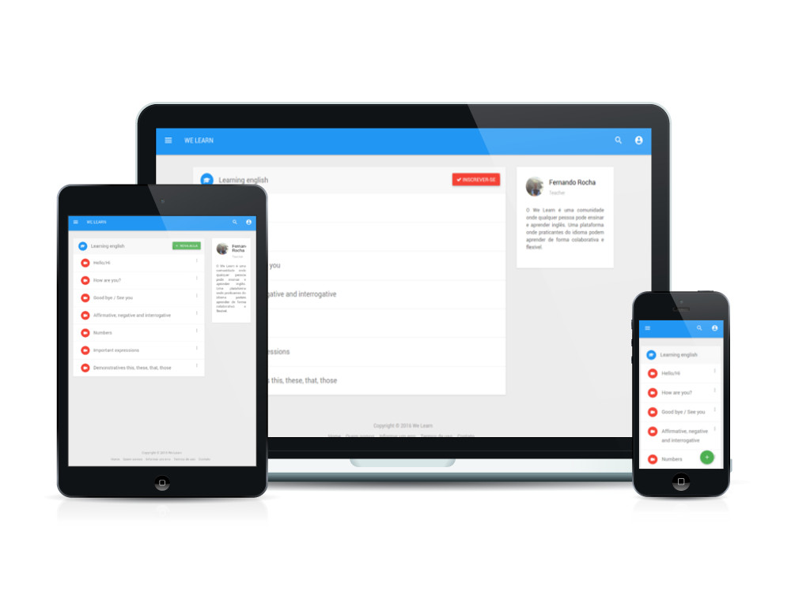
Fonte: Do autor (2016)

ANEXO 2 – TELA DE AUTENTICAÇÃO
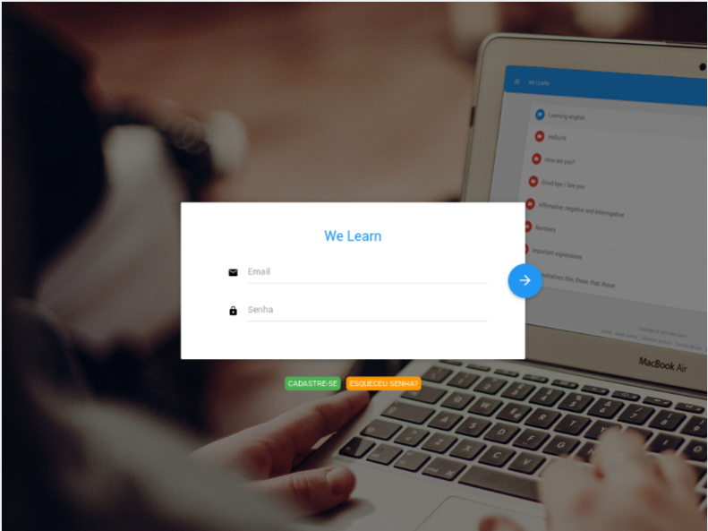
Fonte: Do autor (2016)

ANEXO 3 – TELA DE CONFIGURAÇÕES
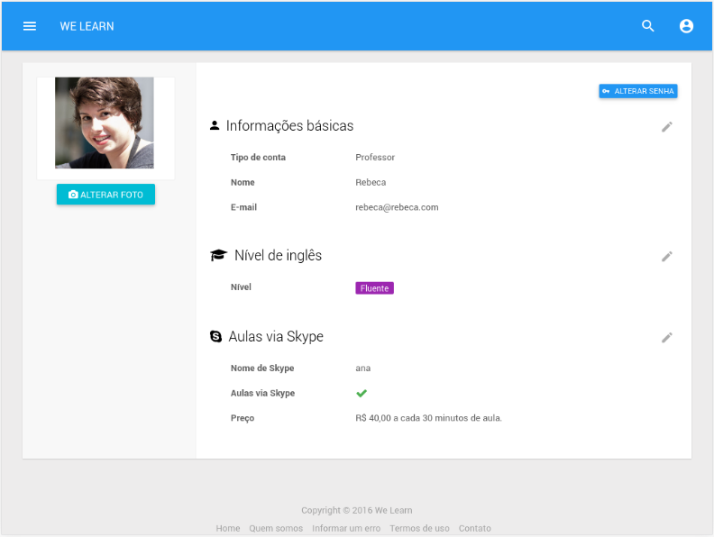
Fonte: Do autor (2016)

ANEXO 4 – TELA ESTÚDIO DE CRIAÇÃO
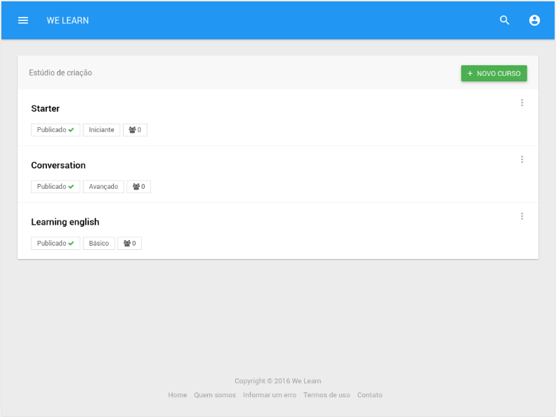
Fonte: Do autor (2016)

ANEXO 5 – ESCLARECIMENTO DO COMITÊ DE ÉTICA
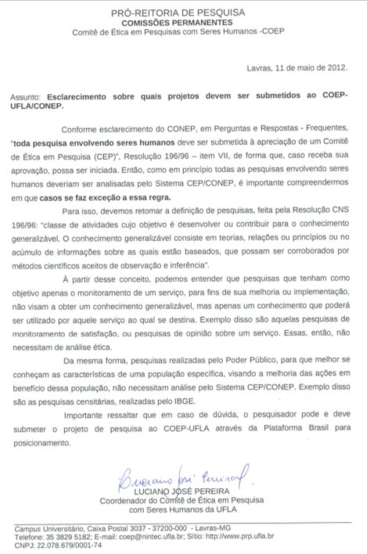
Fonte: COEP- UFLA/CONEP (2016)

Cálculos da consultoria de tecnologia eMarketer. Disponível em: <https://www.emarketer.com/> Acesso em 23 fev. 2016.
Neste trabalho iremos nos referir a E-learning como Educação a Distância ou EaD.
Índice de Proficiência em Inglês.
Associação Brasileira de Professores Universitários de Inglês.
Free English Video Lessons. Disponível em: <http://www.engvid.com/> Acesso em 23 jul. 2016.
Plataforma de agendamentos de aulas. Disponível em: <https://www.italki.com/> Acesso em 23 jul. 2016.
Ferramenta para organização de tarefas, onde várias pessoas podem trabalhar em um mesmo projeto de forma bastante organizada. Disponível em: <https://trello.com/> Acesso em 23 jul. 2016.
Ferramenta de modelagem. Disponível em: <http://www.astah.net/> Acesso em 23 jul. 2016.
Ferramenta de modelagem de dados, desenvolvimento de SQL e ferramentas de administração abrangentes para configuração do servidor, administração de usuários, backup, etc. Disponível em <http://www.mysql.com/products/workbench/> Acesso em 23 jul. 2016.
Código que manipula o layout.
Uso metodológico de tecnologias como Javascript e XML, providas por navegadores, para tornar páginas Web mais interativas com o usuário.
Imagem ilustrativa, todas as informações sobre o usuário são fictícias.
Imagem ilustrativa, todas as informações sobre o usuário são fictícias.
Imagem ilustrativa, todas as informações sobre o usuário são fictícias.

